KOMUNIKAT PRASOWY
Warszawa, 7 maja 2026 r.

Polacy chcą twardszych regulacji dotyczących mediów społecznościowych
Większość Polaków oczekuje wyraźnych ograniczeń w mediach społecznościowych - zarówno wobec dorosłych, jak i wobec dzieci. Z ogólnopolskiego sondażu CATI, przeprowadzonego w kwietniu br. przez Laboratorium Badań Medioznawczych Uniwersytetu Warszawskiego oraz Instytut Dziennikarstwa, Mediów i Komunikacji Społecznej Uniwersytetu Jagiellońskiego wynika, że ponad trzy czwarte badanych popiera mandaty za publiczne poniżanie w sieci, ponad połowa chce podniesienia minimalnego wieku zakładania konta do co najmniej 16 lat, a 62% poparłoby zakaz używania smartfonów w szkołach choćby podczas lekcji. Polacy domagają się też regulacji tzw. sharentingu - publikowania przez rodziców wizerunku dzieci. Sondaż przeprowadzono w dniach 20-24 kwietnia 2026 r. na próbie 4515 pełnoletnich respondentów.

Reagowanie na szkodliwe treści w social mediach
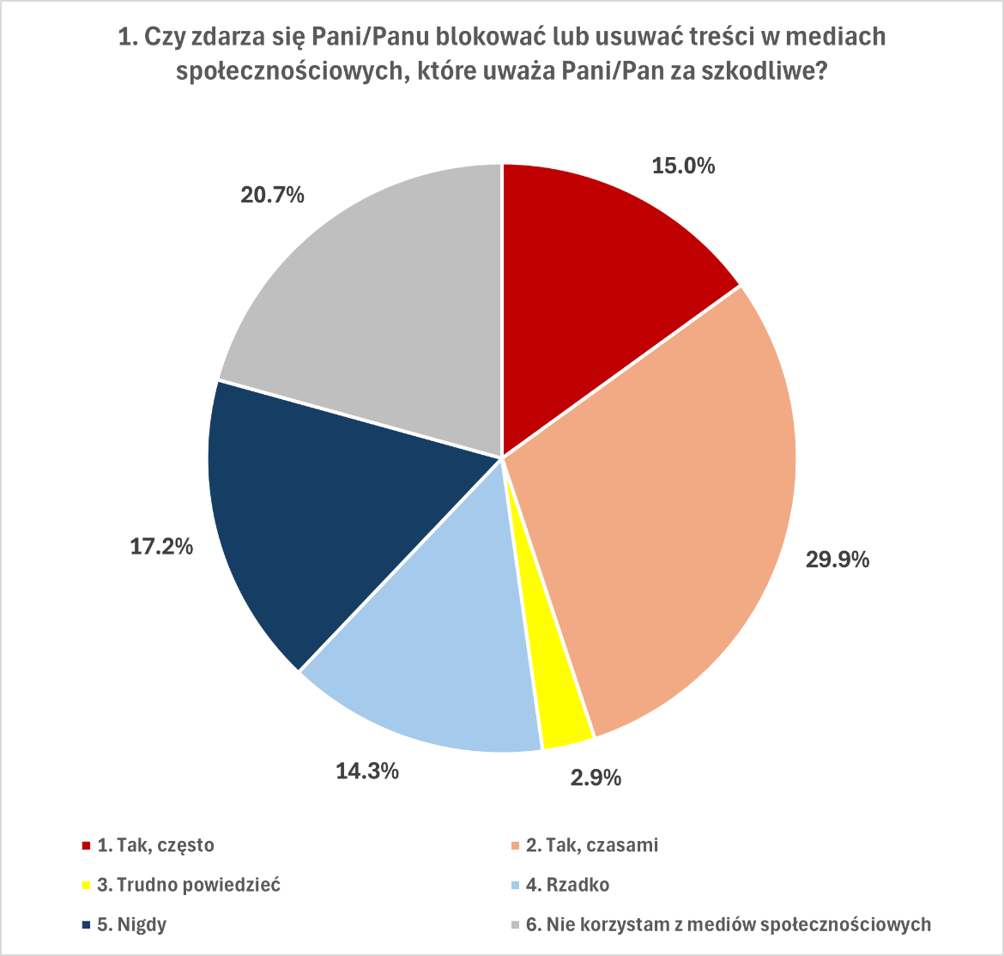
Na pytanie o blokowanie lub usuwanie treści uznawanych za szkodliwe odpowiedzi rozkładają się następująco: 15% badanych robi to często, 30% - czasami, 14% - rzadko, a 17% - nigdy. Jeden na pięciu respondentów (21%) deklaruje, że w ogóle nie korzysta z mediów społecznościowych, 3% nie potrafi odpowiedzieć na pytanie o reakcję na szkodliwe treści.
Oznacza to, że spośród użytkowników social mediów aktywnie reaguje na szkodliwe treści (często lub czasami) około połowa badanych. Jednocześnie znaczna grupa (17% Polaków) mimo korzystania z platform nigdy nie podejmuje takich działań. Tworzy to istotny kontekst dla pozostałych pytań: oczekiwania regulacyjne formułuje społeczeństwo, w którym znaczna część osób albo dystansuje się od mediów społecznościowych, albo pozostaje bierna wobec problematycznych treści w nich zawartych.
Minimalny wiek posiadania konta
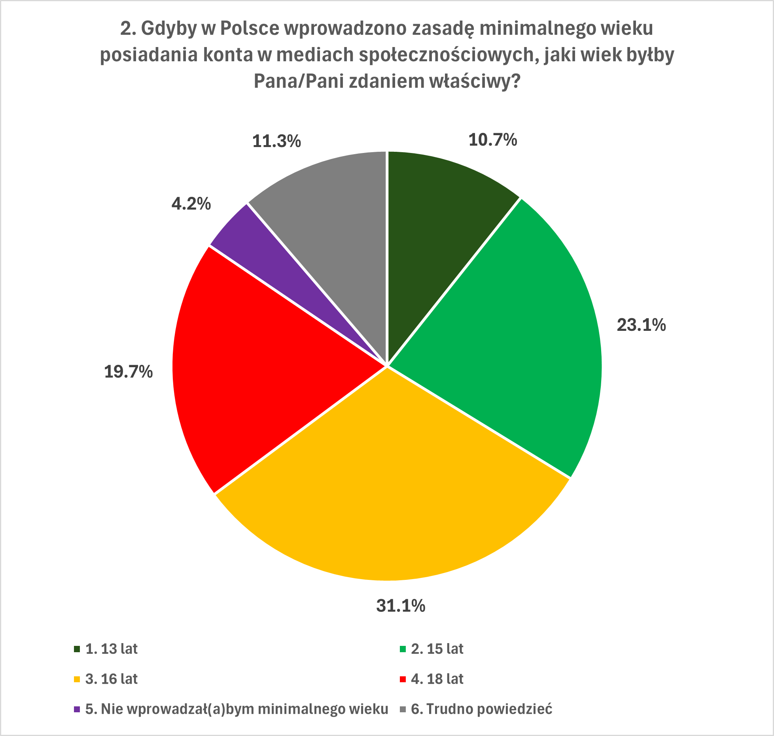
Najczęściej wskazywanym progiem minimalnego wieku posiadania konta w mediach społecznościowych jest 16 lat - wybrało go 31% badanych. Kolejne 20% przesunęłoby tę granicę do 18 lat. Co czwarty badany (23%) uważa, że granicę należy ustanowić na wieku 15 lat, natomiast co dziesiąty (11%) – na wieku 13 lat (czyli aktualny próg stosowany przez większość platform). Brak limitu wiekowego popiera marginalne 4% Polaków, a 11% nie ma w tej sprawie zdania.
W praktyce oznacza to, że 51% Polaków opowiada się za progiem co najmniej 16 lat, a aż 74% – za progiem co najmniej 15 lat. Społeczne oczekiwanie jest więc wyraźnie wyższe niż obecnie obowiązujące standardy platform.
Smartfony w szkołach
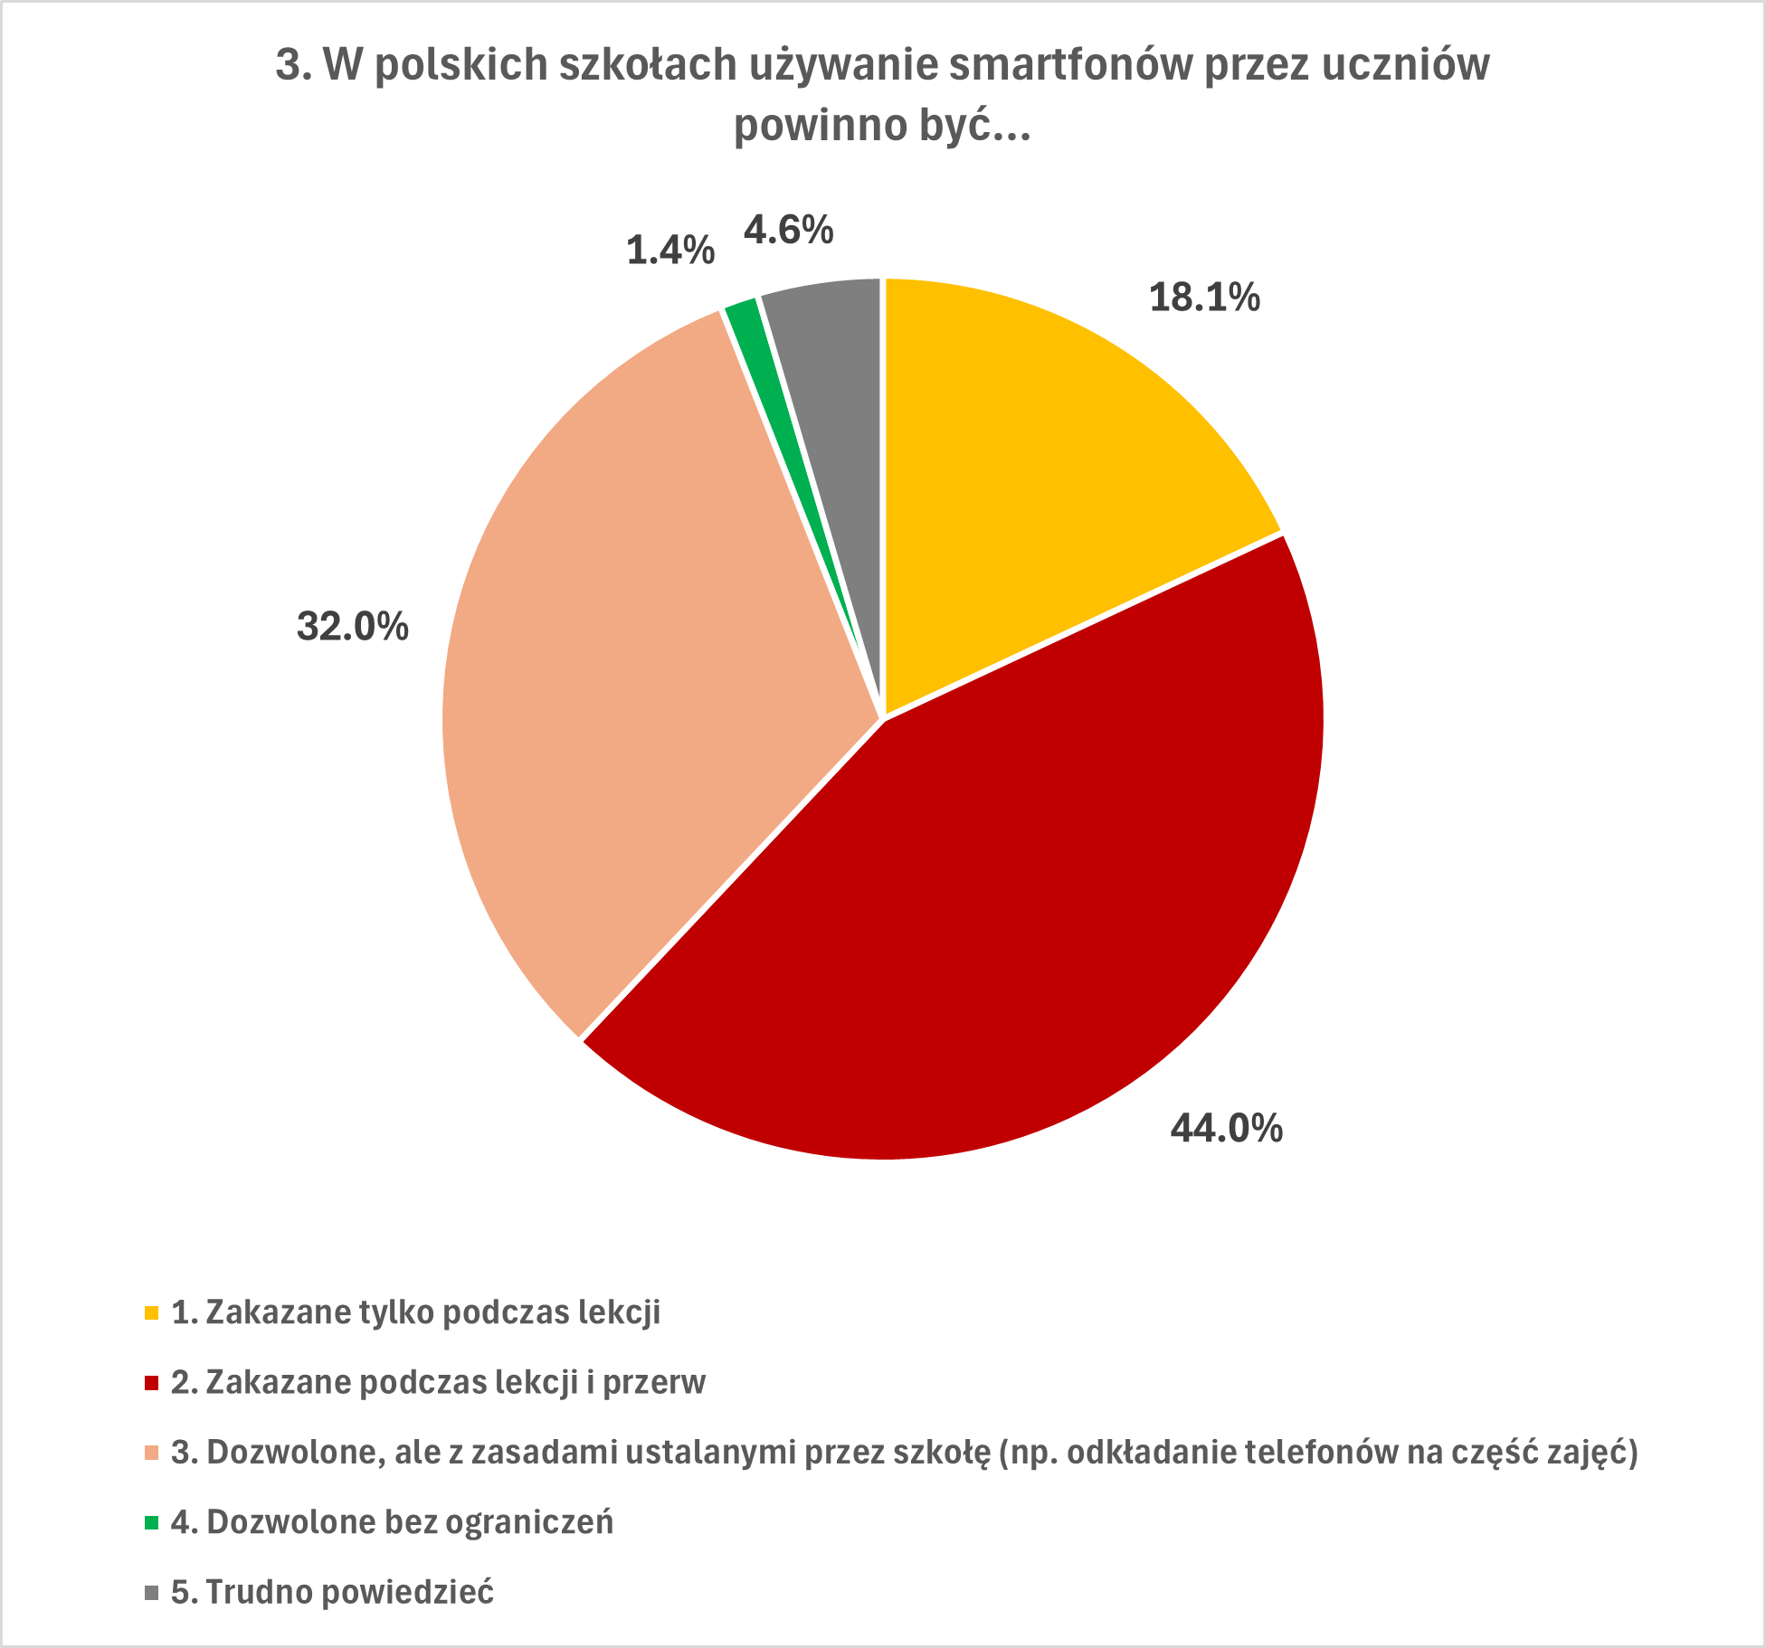
W kwestii używania smartfonów przez uczniów najwięcej badanych - 44% - opowiada się za pełnym zakazem zarówno podczas lekcji, jak i przerw. Kolejne 18% wybrałoby wariant łagodniejszy, czyli zakaz ograniczony do samych lekcji. 32% Polaków wolałoby pozostawić decyzję szkołom, dopuszczając stosowanie zasad pośrednich, np. odkładanie telefonów do specjalnych pojemników na czas wybranych zajęć. Za pełną swobodą uczniów opowiada się jedynie 1% badanych, a 5% nie ma zdania.
Łącznie 62% Polaków popiera więc systemowy zakaz używania smartfonów w szkole na lekcjach (a niemal połowa - również na przerwach). Niemal wszyscy respondenci są zgodni co do tego, że telefony w szkole wymagają jakichkolwiek reguł - wariant „bez ograniczeń" praktycznie nie znajduje poparcia.

Mandaty za hejt
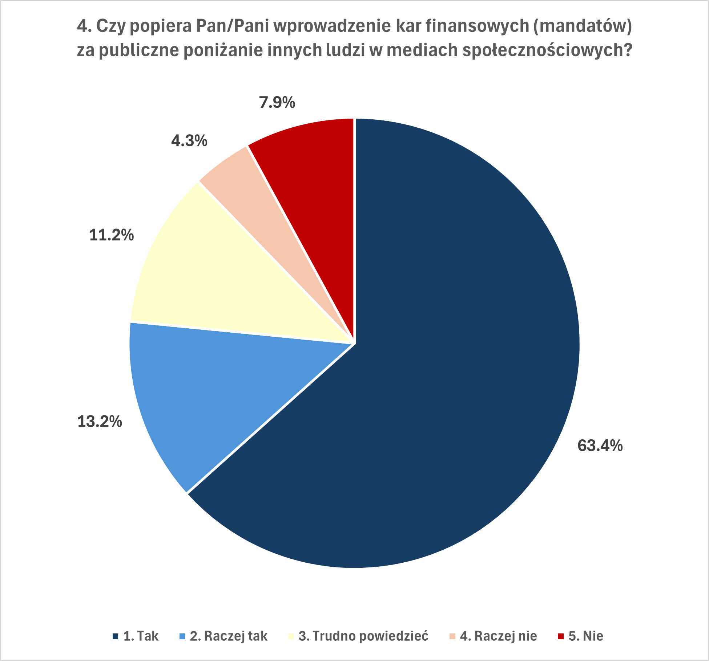
Najsilniejszy konsensus widoczny jest w pytaniu o kary finansowe za publiczne poniżanie innych ludzi w mediach społecznościowych. 63% badanych odpowiada zdecydowanie „tak", a kolejne 13% - „raczej tak". Łącznie poparcie dla mandatów za hejt wyraża aż trzy czwarte (77%) Polaków. Przeciwnego zdania jest jedynie 12% respondentów (4% – „raczej nie", 8% – „nie"), a 11% nie ma zdania.
Co znaczące, w odpowiedziach dominuje wariant najbardziej zdecydowany – samo „tak" wybiera niemal pięciokrotnie więcej osób niż „raczej tak". Świadczy to o silnej i niezniuansowanej opinii społecznej w tej sprawie.

Sharenting – wizerunek dzieci w sieci
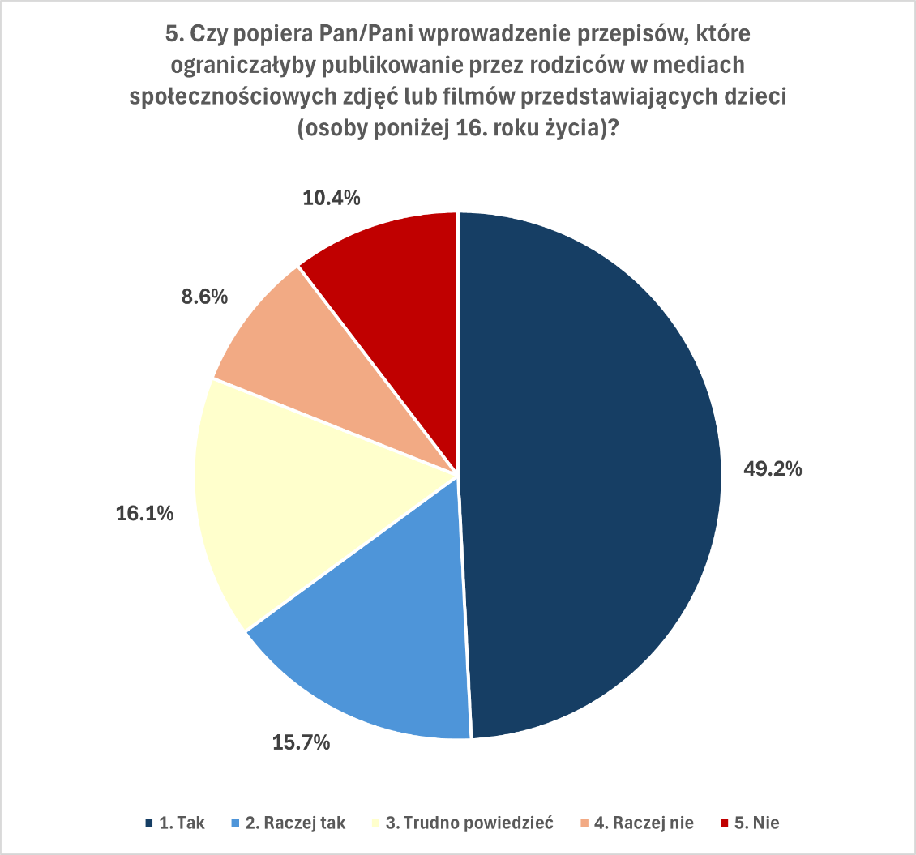
Wprowadzenie przepisów ograniczających publikowanie przez rodziców zdjęć i filmów przedstawiających dzieci poniżej 16. roku życia popiera 49% badanych („tak"), a kolejne 16% odpowiada „raczej tak" - łącznie dwie trzecie Polaków (65%) chciałoby prawnie ograniczyć praktykę tzw. „sharentingu”. Przeciwnego zdania jest 19% Polaków (9% - „raczej nie", 10% - „nie"), a 16% nie ma sprecyzowanego stanowiska.
Ten relatywnie wysoki udział odpowiedzi niezdecydowanych („trudno powiedzieć") sugeruje, że temat jest dla części opinii publicznej nowy lub mniej rozpoznany niż klasyczna przemoc słowna w sieci.

Komentarze eksperckie
prof. dr hab. Agnieszka Hess, Instytut Dziennikarstwa, Mediów i Komunikacji Społecznej UJ
Ogólnopolski sondaż CATI – zrealizowany wspólnie przez badaczy z Uniwersytetu Warszawskiego i Uniwersytetu Jagiellońskiego – ujawnił wyraźny rozdźwięk między indywidualną skłonnością Polaków do reagowania na szkodliwe treści w sieci (około połowa użytkowników social mediów podejmuje aktywności ograniczające ich rozpowszechnianie) a ich oczekiwaniami wobec systemowych rozwiązań prawnych w tym zakresie (popiera je ponad 70 procent obywateli). Stosunkowo niska aktywność w reagowaniu na szkodliwe treści nie wynika z przyzwolenia na nie, lecz z oczekiwania, że to państwo, a nie pojedynczy użytkownik, powinno gwarantować bezpieczeństwo w przestrzeni cyfrowej. Skoro mechanizmy indywidualne (zgłaszanie postów, blokowanie użytkowników) zawodzą lub są uznawane za niewystarczające, obywatele zwracają się ku twardszym regulacjom. Polacy w przeważającej większości popierają karanie za hejt oraz wprowadzenie systemowych zakazów używania smartfonów w placówkach oświatowych. Sondaż wykazał również silne poparcie dla podniesienia minimalnego wieku użytkowników social mediów do co najmniej 16 lat oraz objęcia ochroną prawną wizerunku dzieci poprzez ograniczenie zjawiska sharentingu. Nasze badanie ujawniło oczekiwania Polaków w zakresie uporządkowania przestrzeni cyfrowej przez państwo w celu ochrony kapitału społecznego i bezpieczeństwa najmłodszych. W mojej opinii, wyniki sondażu mogą być odczytywane jako wyraz społecznego sprzeciwu wobec bierności gigantów technologicznych i chęci odzyskania kontroli nad jakością debaty publicznej.

dr hab. Tomasz Gackowski, prof. UW, LBM UW
Sondaż CATI Laboratorium Badań Medioznawczych UW – w tym roku zrealizowany z naszymi Partnerami z Uniwersytetu Jagiellońskiego na rekordowej próbie ponad 4,5 tysiąca respondentów z całej Polski – pokazuje wprost, iż Polacy mówią wyraźne „stop” jeśli chodzi o naruszanie godności innych ludzi na platformach społecznościowych. Ponad 70 proc. ankietowanych jest za wprowadzeniem mandatów za publiczne poniżanie innych ludzi w mediach społecznościowych. To głośny i wyraźny postulat, które powinien zostać usłyszany przez rządzących oraz zarządzających firmami, będącymi właścicielami platform społecznościowych. Wydaje się, iż udało nam się uchwycić najbardziej krytyczny w ocenie użytkowników wymiar funkcjonowania mediów społecznościowych. Mianowicie, mechanizmy (oraz ich brak lub ich niewystarczającą formę) moderacji treści publikowanych w mediach społecznościowych w formie postów i komentarzy, które ranią, skłócają, polaryzują, podkopują zaufanie i kapitał społeczny, wreszcie krzywdzą w sposób, który =nasi respondenci uważają, iż należy ograniczyć poprzez wprowadzenie kar finansowych – mandatów. Tak samo jak kierowca przekracza prędkość w miejscu zabudowanym czy tez pasażer podróżuje na gapę, tak samo użytkownik, który decyduje się używać mowy nienawiści, winien liczyć się z tym, iż zostanie ukarany, nie tylko zablokowaniem treści, czy też konta, ale także mandatem, odczuje to w swojej kieszeni. To ważny głos – nie lekceważmy go! Społeczeństwo się budzi, a media społecznościowe muszą być jednak coraz bardziej społecznościowe, a nie izolujące, polaryzujące, zamykające w bańkach, które nas od siebie oddalają, a nie zbliżają. Nie to nam obiecywali twórcy wielkich platform społecznościowych.

dr hab. Agnieszka Walecka-Rynduch, prof. UJ, Instytut Dziennikarstwa, Mediów i Komunikacji Społecznej UJ
Wspólna inicjatywa badawcza Uniwersytetu Warszawskiego i Uniwersytetu Jagiellońskiego, której wynikiem jest przeprowadzony w kwietniu sondaż opinii publicznej metodą CATI, ujawnił pogłębiającą się lukę w obszarze edukacji medialnej szczególnie w kontekście reagowania na treści szkodliwe, czyli te, które mogą zagrażać dobrostanowi małoletnich w sieci. Otrzymany przez nas wynik wskazuje, że ponad 1/3 badanych nie ma zwyczaju aktywnie reagować na treści o charakterze patologicznym w sieci, w tym 17% respondentów zadeklarowało, że nigdy nie podejmuje takich działań, natomiast 3% badanych nie potrafiło odpowiedzieć na pytanie o reakcję na szkodliwe treści, wskazując na odpowiedź „trudno powiedzieć”. Dowodzi to zatem stosunkowo niskich umiejętności respondentów w obszarze kształtowania kompetencji medialnych i istnienie kategorii tzw. odporności własnej jednostki. Badani w warstwie deklaratywnej wskazywali na rozumienie problemów związanych ze szkodliwością przekazów w mediach społecznościowych, dezinformacją, fake newsami, treściami i zachowaniami patologicznymi w sieci (2/3 respondentów opowiedziała się za wprowadzeniem kar za publiczne poniżanie innych ludzi w mediach społecznościowych), jednak, jak pokazaliśmy w badaniu, w praktyce zachowania medialnego, jednostki nie zawsze podejmują działania zaradcze. Sądzę, że wyniki naszego badania staną się ważnym głosem w dyskusji nad społeczną potrzebą nieustannego uświadamiania wagi kompetencji medialnych i komunikacyjnych, szczególnie w nadchodzącym roku edukacji medialnej w Polsce.
dr Karolina Brylska, LBM UW
Tegoroczne badanie wpisuje się w prowadzoną w Polsce, ale i w wielu innych krajach świata, dyskusję o systemowej regulacji platform cyfrowych. Z mojej perspektywy to najciekawszy wniosek z całego badania: w polskiej debacie publicznej wciąż za mało mówimy o destrukcyjnym wpływie platform społecznościowych na demokrację i kapitał społeczny. O algorytmach, które premiują treści skrajne, bo to one generują zaangażowanie. O modelach biznesowych opartych na monetyzowaniu uwagi nastolatków. Tymczasem wyniki naszego badania układają się w spójny obraz: Polacy w 2026 r. oczekują od państwa aktywnego porządkowania świata cyfrowego. Najsilniejszy konsensus dotyczy karania za przemoc słowną (77%) i ograniczania używania smartfonów w szkołach (62%). Wyraźna większość chce też podniesienia wieku korzystania z social mediów (51% za progiem ≥16 lat) i ograniczeń sharentingu (65%). Co istotne, w pytaniach o najbardziej dotkliwe regulacje (mandaty, zakazy w szkole) odpowiedzi „raczej nie" i „nie" sumują się do kilkunastu procent - mówimy więc o zdecydowanej, a nie niepewnej większości. Ten jednoznaczny głos polskich obywateli powinien być znacznie lepiej słyszalny i znacznie poważniej traktowany przez ustawodawcę.

